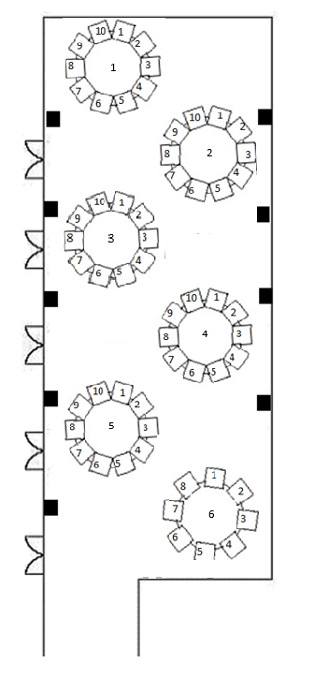

4
1
3
2

Table 1 (Top Table) Table 2
1 - 1 -
2 - 2 -
3 - 3 -
4 - 4 -
5 - 5 -
6 - 6 -
7 - 7 -
8 - 8 -
9 - 9 -
10 - 10 -

Table 3 Table 4
1 - 1 -
2 - 2 -
3 - 3 -
4 - 4 -
5 - 5 -
6 - 6 -
7 - 7 -
8 - 8 -
9 - 9 -
10 - 10 –

Table 5 Table 6
1 - 1 -
2 - 2 -
3 - 3 -
4 - 4 -
5 - 5 -
6 - 6 -
7 - 7 -
8 - 8 -
9 -
10 –

